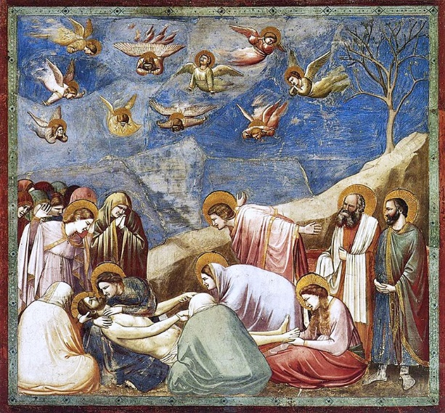
Méditations pour la prière du chapelet de Notre Dame des Sept Douleurs par la Confrérie Marie Corédemptrice du 23 octobre 2022 : Les méditations sont tirées du livre intitulé ‘La Reine des sept épées’ du Vénérable Évêque Fulton Sheen.

Première douleur : La Prophétie de Siméon : « Marie, si vous aviez été séparée de votre divin Fils, comme un jardin tranquille et paisible avec le soleil qui joue dessus, loin de la gloire obscurcie par l’orage violent du Calvaire, vous n’auriez jamais été vraiment notre Mère. Comme la mer des douleurs humaines serait terrible si le clair de lune ne brillait pas dessus! Mais maintenant que vous êtes appelée [par la prophétie de Siméon] à souffrir avec Notre Rédempteur, vous devenez la Mère des affligés! Essuyez nos larmes, car vous comprenez la douleur; réparez nos cœurs brisés, car le vôtre a été brisé. Tirez toutes les épées, car la poignée est dans votre main. Marie, vous êtes la Mère des Douleurs, mais si vous ne l’étiez pas, vous ne pourriez jamais être la Cause de Notre Joie. »

Deuxième douleur : La fuite en Egypte : « Marie, par votre deuxième douleur, apprenez-nous que les voies de Dieu sont cachées dans toute chose, même dans ces choses qui semblent aussi loin que l’Égypte. Souvent, au cours de notre vie, quand on nous demande de quitter la paix et la tranquillité de la contemplation religieuse où nous sommes tellement chez nous, d'assumer ces devoirs et tâches d'un monde de travail, qui semblent en comparaison comme un exile égyptien, rappelez-nous qu’il n'y a rien dans la vie qui ne puisse être rendu spirituel et transformé en prière, pourvu que nous le fassions en union avec votre Fils! Marie, je suis lente à apprendre, tardive à comprendre, réticente à oser, mais gravez profondément en mon esprit la grande vérité que nous pouvons faire de l'Égypte païenne de notre labeur quotidienne une Terre sainte, à condition que nous amenions avec nous votre enfant en bas âge. »

Troisième douleur : La perte de l’Enfant Jésus au Temple: « Marie, par cette troisième douleur, apprenez-nous que si nous sommes assez malheureux pour perdre Dieu, nous ne devons pas le chercher dans de nouvelles croyances, de nouveaux cultes et de nouvelles modes, car il ne peut être trouvé que là où nous l'avons perdu - dans le Temple, dans la prière, dans Son Église. A d’autres moments, où notre âme est aussi aride qu'un désert, où nos cœurs semblent froids, où nous avons du mal à prier, au point de croire que Dieu nous a peut-être oubliés, parce qu'Il semble être si loin, murmurez doucement à nos oreilles le doux rappel que même lorsque nous semblons l'avoir perdu, il s'occupe toujours des affaires de son Père. »

Quatrième douleur : La rencontre de Jésus et de Marie sur le Chemin de Croix : « Marie, par cette nouvelle douleur, imprimez dans le cœur de vos pauvres enfants la vérité que chacun doit porter sa croix. Rappelez-moi que je ne suis pas libre d'accepter ma Croix ou de la quitter. Le choix n'est pas entre vivre la vie avec une croix ou vivre sans elle. Je dois la prendre. Le choix est de savoir si je l'accepterai volontairement comme vous, ou si elle me sera imposée de force comme à Simon. Dois-je être forcé à l'embrasser, serai-je obligé de la prendre? Marie, faites-moi voir que la seule vraie croix est le refus de la prendre, et qu'en l'embrassant par amour comme vous, elle cesse d'être une croix et devient une échelle qui me conduit vers le Royaume de Dieu. »

Cinquième douleur : La Crucifixion et la mort de Jésus sur la Croix : « Marie, dans votre quatrième douleur vous nous avez montré comment nous devons porter notre croix, et en cette cinquième douleur, vous nous montrez comment persévérer debout avec elle. Votre Fils nous a dit que seuls ceux qui persévéreront jusqu'à la fin seront sauvés. Mais la persévérance est parfois si difficile. Peu d'entre nous sont, comme vous, disposés à rester près de la Croix pendant trois heures complètes jusqu'à la fin de la Crucifixion. La plupart d'entre nous sont des déserteurs du Calvaire, des âmes à moitié crucifiées. Beaucoup d'entre nous ont une grande résolution à l'aube; mais peu le soutiennent toute la journée. Votre propre âme n'a pas faibli, parce que celle de votre Fils n'a pas faibli. Il a tenu jusqu'au soir la promesse qu'il avait faite au soleil du matin qui s’était levé rouge comme du sang. Il avait terminé le travail qui lui avait été confié. Priez donc pour nous obtenir la grâce, comme vous, de rester trois heures entières sur le Golgotha, afin que lorsque notre vie s’achève, nous puissions prier avec Lui et vous: «J'ai fini le travail. Maintenant, Dieu, descendez-moi et élevez-moi dans l'union éternelle avec vous. » »

Sixième douleur : Le Corps de Jésus percé d’une lance et descendu de la Croix : « Marie, votre Cœur est tout pour nous; c'est une pierre d'autel vivante sur laquelle le sacrifice est offert; c'est la lampe du sanctuaire qui saute de joie devant son Dieu; … c'est le cierge pascal qui éclaire le sanctuaire de nos âmes par le sacrifice de soi; c'est l'encensoir qui répand le doux parfum de l'encens en brûlant par amour pour nous; c'est tout un chœur angélique qui chante des chants sans voix à oreille ravie de l'Hostie sanglante, Notre Seigneur et Sauveur Jésus-Christ. »

Septième douleur : Jésus est mis au tombeau : « Marie, Mère des Douleurs, vos Sept Douleurs sont comme une Sainte Messe. Dans votre première douleur, vous avez été nommé sacristine par Siméon pour garder l'hostie jusqu'à l'heure du sacrifice; dans votre seconde douleur, vous avez quitté la sacristie pour servir l'autel comme la visite de votre Fils a sanctifié l'Égypte; dans la troisième douleur, vous avez récité le Confiteor au pied de l'autel comme votre Fils a récité son Confiteor aux Docteurs de la Loi; votre quatrième douleur était l'Offertoire comme vous avez fait l'oblation de Son Corps et de Son Sang sur le chemin du Calvaire; votre cinquième douleur était la Consécration dans laquelle vous avez offert votre propre corps et votre propre sang en union avec ceux de votre Fils pour la rédemption du monde; votre sixième douleur était la Communion quand vous avez reçu le corps de votre Fils de l'autel de la Croix; et votre septième douleur était l'Ite Missa est, comme vous avez mis fin à votre peine par un adieu au tombeau… Marie, sacristine des âmes comme vous avez été sacristine de Jésus, une bonne vie ne vaut rien si elle n'est pas couronnée d'une mort heureuse. Nous passerons donc toute notre vie à vous demander cela, ne serait-ce que pour l'obtenir à la fin. Votre Divin Fils a dit qu'il ne nous laisserait pas orphelins. Mais Marie, nous serions orphelins si vous ne n’étiez pas notre Mère. »

